«Игровая деятельность и элементы кинезиотерапии в работе с дошкольниками с расстройствами аутистического спектра»

«Движение может заменить лекарство, но ни одно лекарство не заменит движение». (Ж. Тассо)
Министерство образования и науки ЛНР
Государственное бюджетное дошкольное образовательно учреждение Луганской Народной Республики
«Луганский ясли-сад компенсирующего вида №42»
Подготовила воспитатель 1-й категории
Ермилова Галина Петровна, г. Луганск.
galinka438@yandex.ru
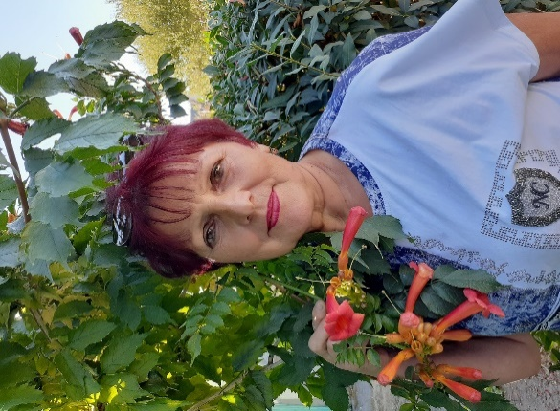Аннотация: статья посвящена актуальности изучения проблемы воспитания и обучения детей с расстройством аутистического спектра (РАС); изложены основные трудности, препятствующие развитию при этом болезненном состоянии: «проблемам с пониманием значения», «коммуникации», «социальному взаимодействию» и «проблеме взаимодействия». Представлено теоретическое и практическое обоснование использования средств физической реабилитации дошкольников с РАС посредством игровой деятельности с применением нетрадиционного оборудования и элементов кинезиотерапии.
Ключевые слова: дошкольники с расстройством аутистического спектра, кинезотерапия, нетрадиционное оборудование, дети с РАС.

МИР «ОСОБОГО» РЕБЁНКА
Автор: Калиман Наталья Адамовна г. Оренбург
Мир «особого» ребёнка – интересен и пуглив.
Мир «особого» ребёнка безобразен и красив.
Неуклюж, немного страшен, добродушен и открыт.
Мир «особого» ребёнка иногда он нас страшит.
Почему он агрессивен? Почему он молчалив?
Почему он так испуган? И совсем не говорит?
Мир «особого» ребёнка он закрыт от глаз чужих.
Мир «особого» ребёнка допускает лишь своих.

Согласно статистическим данным, рождаемость детей с аутизмом в мире увеличивается и вызывает опасения для общества по причине, что природа появления аутизма у детей до конца не исследована.
Проблему детского аутизма широко изучали в области медицины и педагогики. В нашей работе мы опирались на обобщенный опыт научной и практической работы по медико-психолого-педагогической диагностике авторов книги К.С. Лебединской и О.С. Никольской «Диагностика раннего детского аутизма: Начальные проявления»;
О.С. Никольская «Дети и подростки с аутизмом. Психологическое сопровождение» о закономерностях синдрома раннего аутизма на разных возрастных этапах, проблемах семей, воспитывающих детей с аутизмом, конкретные приемы психологической работы, направленные на развитие эмоциональной сферы ребенка;
Э.В. Плаксунова «Влияние занятий по программе адаптивного физического воспитания «Моторная азбука» на двигательное и психомоторное развитие детей с расстройствами аутистического спектра» о том, что дети с РАС нуждаются в специально организованных занятиях, направленных на стимуляцию соматогностических функций, развитие движений в пространстве собственного тела и во внешнем пространственном поле, а также в специальных приемах и методах обучения по программа «Моторная азбука»;
в научных исследованиях О.Г. Мартынова, Э.Х. Валишин «Графическое обоснование адаптивной физической культуры как технологии реабилитации детей с расстройствами аутистического спектра» раскрыты методе коррекции аутизма средствами адаптивной физической культуры, цель и задачи ее применения, которые обоснованы графически, предложены конкретные рекомендации для занятий по адаптивной физической культуре с детьми с РАС, обоснованы средства, методы и принципы обучения, которые необходимо применять на данных занятиях.

Физическое развитие, охрана здоровья и воспитание подрастающего поколения дело государственной важности. Реализация права на образование лиц с особыми возможностями здоровья: с расстройствами аутистического спектра (РАС) и инвалидов является одним из актуальных аспектов государственной политики в условиях общеобразовательного пространства Луганской Народной Республики.
Так, Федеральный закон от 29.12.2012 №273-ФЗ (ред. От 28.12.2024) «Об образовании в Российской Федерации» статья 79 «Организация получения образования обучающимися с ограниченными возможностями здоровья», детям с РАС гарантируют равные права в получении образования в любом типе образовательного учреждения, а также предоставляют возможность наравне с остальными членами общества участвовать во всех сферах общественной жизни.
А также Приказ Министерства образования и науки РФ от 17 октября 2013г. № 1155 «Об утверждении федерального государственного образовательного стандарта дошкольного образования» и Приказ Министерства образования и науки РФ от 24.11.2022 №1022 «Об утверждении федеральной адаптированной образовательной программы дошкольного образования для обучающихся с ограниченными возможностями здоровья» (Зарегистрирован 27.01.2023 № 72149).
Поэтому, в решении данной задачи, специализированные дошкольные учреждения, которые способны создавать необходимые условия, учитывая индивидуальные особенности и потребности каждого ребенка, призванные обеспечить охрану жизни и укрепление здоровья детей, а также оказать значительное влияние на развитие физических и психических процессов.

Поскольку, эта проблема на сегодня до конца не изучена, то именно дошкольное звено фаворизирует организовать комплексный подход в создании особенной учебно-воспитательной среды, в которой каждый ребенок с расстройствами аутистического спектра в полной мере сможет раскрыть свои индивидуальные возможности и способности, а также сформировать навыки, получить определенные знания, опыт, позволяющие всестороннему развитию личности для жизнедеятельности в социуме.
Есть основания полагать, что использование новых инновационных технологий является одним из важных условий обновления, которые позволяют: во-первых: в большей степени применить индивидуальный подход в процессе обучения и воспитания, а во-вторых: повысить эффективность коррекционно-образовательного процесса.
Следует отметить, что у дошкольников данной категории отмечаются трудности с распознаванием тактильной информации, способствующие возникновению проблем в продуктивной деятельности. У детей с РАС появляется страх брать в руки пластилин, они неловко работают с ножницами, а также испытывают затруднения на занятиях по рисованию. Все это может наложить определенный отпечаток возникновению проблем в поведении, а также и проявление агрессии при взаимодействии со сверстниками.

Из опыта нашей работы, мы представляем нетрадиционное оборудование, направленное на обогащение чувственного опыта детей, развития тактильных ощущений, а также смена агрессии на стрессоустойчивость и позитивное взаимодействие со сверстниками.
Дошкольники с расстройствами аутистического спектра имеют ряд характерных особенностей физического развития: общая моторная неловкость, недостаточно координированная походка; детям без посторонней помощи сложно повернуться , испытывают трудности стоять на одной ноге, прыгать, бросать мяч в цель и поймать его, а также большие затруднения вызывают тонкие целенаправленные движения: нарушено чувство ритма, им трудно ходить под музыку и выполнять под нее движения.

Практика показывает, что у детей с аутизмом отмечается снижение психического тонуса: ребенок не выдерживает напряжения, быстро истощается, присутствуют нарушения в эмоционально-волевой сфере и поведении, связанные с пониженной или повышенной кожной чувствительностью. При этом ребенок:
● предпочитает изолироваться, обособиться и испытывает сложности в общении;
● имеет проблемы в коммуникации: не смотрит в глаза и не переносит прикосновений;
● огорчается из-за малейших изменений в привычном укладе жизни и принимает их с большими затруднениями;
● происходит длительная адаптация, нервозность и т. д.

Предлагаем вашему вниманию систему работы на базе нашего детского сада № 42 г. Луганска, способствующую развитию коммуникативной и сенсорной сферы ребенка с РАС в игровой деятельности, как на учебных занятиях, а также и в свободной деятельности.
Нами был апробирован и включен в структуру комплексной деятельности детей кинезиотерапевтический компонент, который помог ребятам социализироваться и раскрыть свой потенциал. В связи с применением интеграции видов деятельности, форм и методов работы с аутистическими дошкольниками, мы достигли высоких результатов в работе по формированию коммуникативной и эмоционально-волевой сферы действия детей, организации и построению познавательного процесса, в игровой форме осуществления и по сенсорному воспитанию.
Главным приоритетом является игровая деятельность детей, которая направлена на изучение и обследование окружающего мира. Именно игра с движением, неожиданности, элементами новизны и не поддельного интереса, стала для особых дошкольников тем средством, которое помогает интеллектуальному и сенсомоторному развитию, а также стимулирует их активность.

Ценным методом для коррекционной работы с детьми данной категории, является использование кинезиологических игр и упражнений, производящих комплексное действие на проблемы, характерные для людей с РАС. Кинезотерапия – от греч. kinesis – движение, therapia – лечение. Движение является сложной системой: оно, как «зеркало» отражает состояние ребенка с РАС и как «дверь», через которую мы можем влиять на его развитие.
Для проведения успешной коррекционной работы, сотрудники нашего учреждения создали полноценную предметно-развивающую среду: вовлекли дошкольников с расстройствами аутистического спектра в индивидуальную и совместную деятельность, а также обогащали их эмоциональный и интеллектуальный опыт. А для этого необходимо педагогу быть искренним, способным замотивировать ребенка с аутизмом на выполнение определенных действий, при условии, что они будут интересными, целенаправленными и соответствовать его возможностям.
Отрадно отметить, что на базе нашего детского сада на занятиях по адаптивной физической культуре и в игровой деятельности активно применяются инновационные технологии с использованием традиционного и нетрадиционного оборудования, пособий, инвентаря, которые ускоряют формирование мелкой моторики, помогают сбалансировать эмоциональный фон, стабилизируют желание взаимодействовать со сверстниками.

Предлагаем вашему вниманию спортивно-игровое оборудование, которое эффективно решает задачи специфического направления для формирования личности дошкольников с РАС и всестороннего развития: мелкой и крупной моторики, развитие тактильно-двигательного восприятия, пространственной ориентировки.
Нетрадиционное оборудование для сенсорной интеграции служит для создания условий, проявления самостоятельности, ощущать себя в пространстве, волевых усилий и повышает интерес, а также обогащает знания ребят о мире предметов и их многофункциональности.
Именно применение нетрадиционных тренажеров помогает детям выполнять задания, делать разнообразными занятия, обогащает двигательную деятельность, объединяют физкультуру с игрой, закладывая при этом основы коммуникации, как на занятиях, так и в самостоятельной деятельности.
Спортивно-игровое не традиционное оборудование расширяет у особенных дошкольников круг представлений о их оздоровительном значении:
●оказывают влияние на их развитие в разнообразных видах физических упражнений;
● пробуждает интерес к занятиям и спортивным играм;
●общее оздоровление: укрепляет мышечную и костную массы, улучшает кровообращение;
● активизирует ослабленные мышцы и способствует выравниванию позвоночника;
● стимулирует работу мозга, а также нормализует обменные процессы;
● помогает ребенку с РАС сконцентрировать внимание, а гиперактивному ребенку успокоиться, а страдающему тревожным расстройством «приходить в себя»: «вернуться из своего мира», проявляя интерес к происходящему вокруг и т.д.
Например: «сенсорный мяч»: используем его, как «качели»: ребенок ложится спиной, а двое взрослых: один из них берет за руки, а другой – за ноги и поочередно «катают» его то в одну сторону, то в другую. Позже, воспитанник сможет выполнять самостоятельно, отталкиваясь от пола ногами, катаясь на мяче.
Так же мы применяем в работе «цилиндр». Дети с РАС зачастую имеют пространственные нарушения: они не понимают, где заканчивается и начинается их тело. В этом случае очень эффективны «катания», как внутри самого оборудования, так и сверху, на нем. «Цилиндр» можно раскачивать и двигать в любую сторону в пространстве, при этом ребенок охотно залазит и ложится во внутрь и такое упражнение можно расценивать, как развитие двигательного навыка: надо залезть в него, выбраться обратно, доползти до края, а это переставление рук и ног, т.е. реципрокные движения (от лат. Reciprocus – возвращающийся, обратный, взаимный, чередующийся).
Для того, чтобы освоить данный способ перемещения, нужно очень постараться: сначала ребенок «залазит» в «цилиндр», затем оттуда «вылазит», а потом прячется, уединяясь и раскачиваясь. Ему комфортно находиться в своем «мире», в своем «домике»: там мягко и безопасно. Убедившись, что малыш готов играть дальше, мы катим «цилиндр» вперед несколько шагов, а затем назад. Позже усложняем наши действия: двое взрослых кладут спиной ребенка сверху, на цилиндр: один взрослый берет – за руки, а другой за ноги и устраивают «качели», совершая движения: вперед, затем назад, при этом: малыш «заливается» от смеха.

Дети с РАС имеют общую черту: сенсорная информация, поступающая, как от собственного тела, так и поступающая извне и интерпретируется мозгом не так, как у нейротипичного ребенка. Однако, ребенок данной категории, ищет каких-то особых ощущений, поэтому задача взрослого: сделать так, чтобы дошкольник получил их с помощью игрушек с утяжелителями, которые позволяют не только снизить тревожность, но и проявлять новые возможности для общения.
Практика показывает, что дети с аутизмом с силой бросают игрушки в разные направления, наступают на них, пытаются порвать или согнуть лишь по той причине, что они пока еще не умеют играть по-другому. При удовлетворении особых сенсорных потребностей, важно, чтобы ребенок находился в безопасности и игровой предмет выдержал все эти испытания и не стал опасным: не поранил малыша острыми краями и т.д. Чтобы особенный ребенок получал удовольствие от своих игр и одновременно обучался новым навыкам, игрушки для аутистов должны быть безопасными и прочными.

Хочется отметить нестандартное оборудование, сенсорные игрушки, изготовленные совместно с родителями, а назвали мы их «Загадочные обитатели» или «Причудеськи»: утяжеленные «слонохобот», «сова», «крабик», «мышка», «птичка», «рыбка», «обезьянка», «дракошка»; утяжеленные «шарфы»: «ужик», «змейка», «сороконожка», а также утяжеленные «одеяла», жилеты, браслеты для рук и ног, сенсорные «мешочки», тренажер «каменистая тропа», «дорожка здоровья» и «крокодил», наполненные разнообразными природными материалами, издающие необычные звуки и приятные на ощупь.
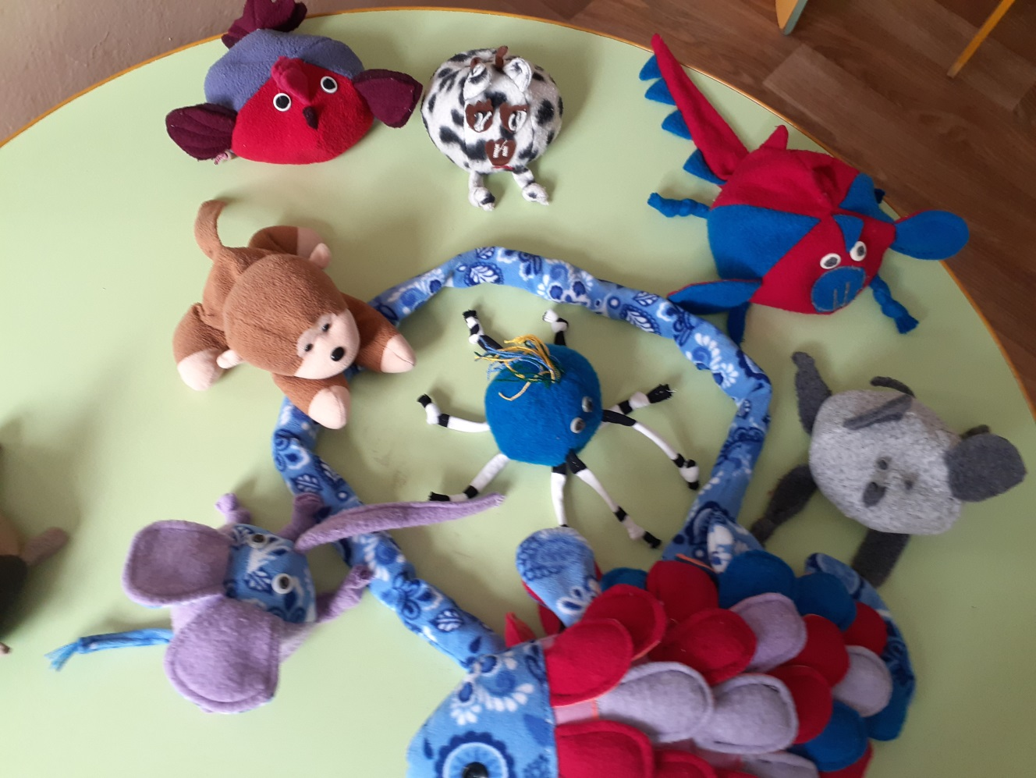

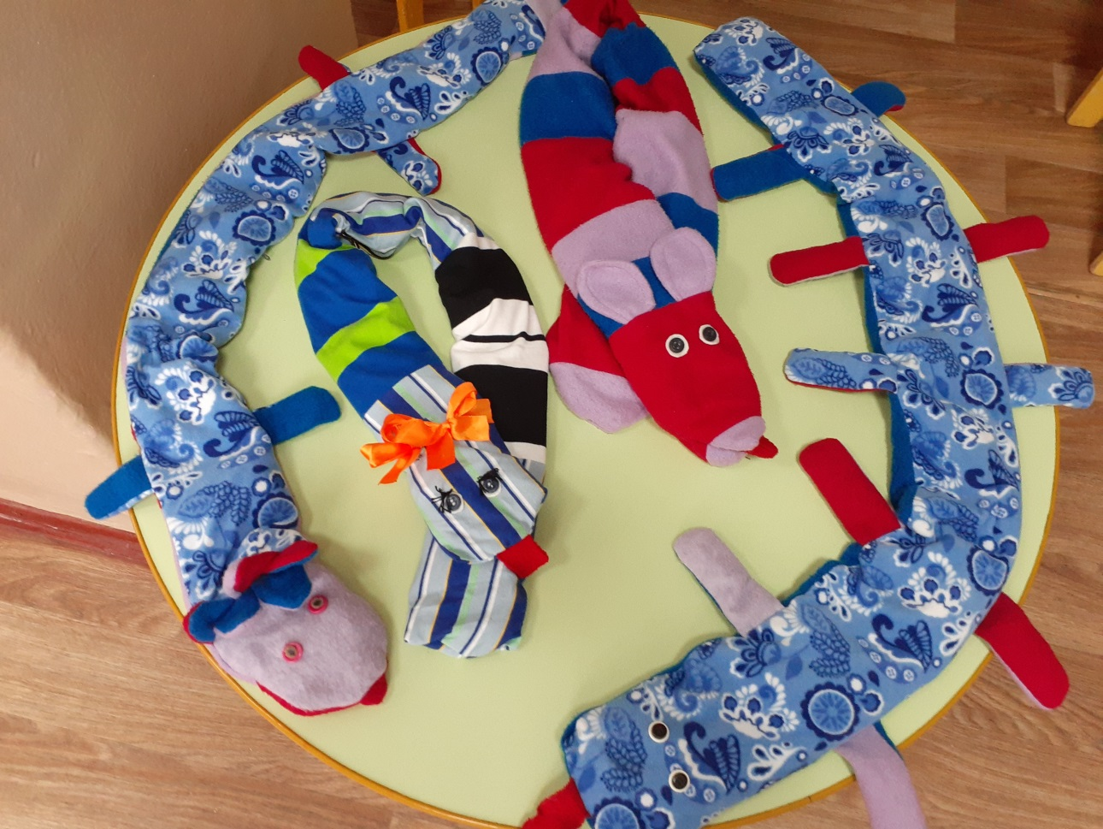

Увидев яркие игрушки, все ребята без исключения, заинтересовались и присоединились к играющим: каждый хотел потрогать руками, чтобы зверюшка именно у него полежала на ножках: им нравится ощущение тяжести, его веса и загадочного, неизвестно предмета.
Дошкольники, у которых спазмированы крупные мышцы: бедренные, или ягодичные, ощущают одни раздражители лучше, а другие хуже. Предложим ребенку с РАС обычную игрушку положить на колени, то он не обратит на нее внимания, а если утяжеленную, то реакция будет особенная: он с интересом и с восторгом с ней будет играть.

Сенсорные игрушки предназначены для того, чтобы занять руки у ребенка, чтобы он смог успокоиться. Следовательно, тактильная сенсорная стимуляция на организм ребенка, получаемая с помощью сенсорной игрушки, помогает сосредоточиться во время выполнения учебного задания, а также снимает напряженность, зажатость, стресс или тревогу.
Данные игрушки используем при выполнении развивающих упражнений, на передачу мяча, «жонглирование», а также подбрасывание и другие действия. Следует отметить, что руки детей с аутизмом и фокус внимания за каждую игровую тренировку пересекают среднюю линию тела сотни и тысячи раз, настраивая механизмы межполушарного взаимодействия.
С утяжеленными игрушками можно совершать разнообразные действия:
● перебирать содержимое пальчиками или «мять» игрушку в руках: это очень приятное, успокаивающее и затягивающее занятие. Ученые утверждают, что рука является частью мозга, вынесенная на периферию, поэтому, при многочисленных манипуляциях руками развиваются мозговые функции, благоприятствующие для стимуляции и развития мозга;
● упражнение «с кочки на кочку», предложить ребенку попрыгать по игрушкам, разложенных на ковре или «потоптаться» по ним;
● предложить ребенку положить на голову игрушки с наполнителями, а на плечи: «утяжеленные шарфы» и походить по комнате, позволить ему «приземлиться» и ощутить свое тело;
● упражнение «попади в цель» поиграть с ним в «снежки» и т.д.;
● упражнение «жонглеры»: подбрасывать и ловить игрушки, что чудесным образом успокаивает малыша и гармонизирует внутренний мир, а также дарит душевный покой;
● упражнение «поймай зверушку», «рассели жителей по домам», или «догони игрушку»: мотивация ребенка к игровой деятельности всегда вызывает интерес и игра продолжается;
● упражнение «назови или покажи части тела» или «где прячется птичка?», при этом, игрушку прячем под одеждой у ребенка;
● упражнение «найди, где спрятана игрушка»: прячем в групповой комнате и ищем вместе с детьми и т.д.

Вывод. В рамках статьи изложена специфика работы с детьми, имеющими расстройство аутистического спектра, посредством игровой деятельности с применением нетрадиционного оборудования и элементов кинезиотерапии. Следовательно, целенаправленное систематическое коррекционное влияние при использовании игровой деятельности позволит значительно повысить эффективность в работе, как коррекционных педагогов, так и воспитателей и музыкальных руководителей. Внедряя наш опыт, педагоги дошкольного образования, значительно повысят интерес к процессу обучения и воспитания дошкольников с РАС, делающий его разнообразным и более плодотворным.

Литература
- Федеральный закон «Об образовании в Российской Федерации» от 29.12.2012 №273-ФЗ (ред. От 28.12.2024).
- Выготский Л. С. Собрание сочинений: В 6 т. — Москва, 1983. — Т. 5.
- Карабанова О. А. Игра в коррекции психического развития ребенка. — М., 1997.
- Мартынова О.Г., Валишин Э.Х. «Графическое обоснование адаптивной физической культуры как технологии реабилитации детей с расстройствами аутистического спектра»/ О.Г. Мартынова, Э.Х. Валишин. —Текст: непосредственный// Молодой ученый. —2017. —№4(138). —С.337-342.
- Мери Линч Барбера «Детский аутизм и вербально-поведенческий подход». Изд. «Рама Паблишинг» Екатеринбург 2014.
- Никольская О.С. «Дети и подростки с аутизмом. Психологическое сопровождение», Изд. 3-е. — Москва: Теревинф,2011.-219, [1] с.; 21 см. (Серия «Особый ребенок»).; ISBN 978-54212-0044-4.
- Плаксунова Э.В. «Влияние занятий по программе адаптивного физического воспитания «Моторная азбука» на двигательное и психомоторное развитие детей с расстройствами аутистического спектра» //Аутизм и нарушения развития. 2009. Том 7. №4. С.67-72.
- Сумнительная С.И., Сумнительный К.Е. «Домашняя школа Монтесори сенсорное развитие 2-4г». Изд. «Карапуз дидактика» 2006г.
- Чистякова — М. И. Психогимнастика / Под ред. М.И.Буянова. — М., 1995.

